

TOSARANI

Suatu Tinjauan Teologis-Psokologis  
Tentang Umbating di Masyarakat Lembang Buntu Karua



Diajukan Kepada Sekolah Tinggi A^ama Kristen Negeri Toraja Guna Memenuhi Salah Satu Persyaratan Untuk Memperoleh Gelar Sarjana Teologi

**Simon Tampang**

20001 130

SEKOLAH TINGGI AGAMA KRISTEN NEGERI TORAJA

2006

Dengan rendah hati penulis mempersembahkan  
karya tulis ini kepada;

Ayahanda dan ibunda yang tercinta.

Saudara-saudaraku, Ester, Marthina Bin Kala’,

Ludiana, Simeon, Selmus & Serwin

Serta semua keluarga.

Sebab bantuan mereka,

Maka semuanya telah diselesaikan,

Dan karena mereka penulis ada seperti sekarang ini.

Skripsi dengan :

Judul : UMBATING TOSARANI

Sub Judul Suatu Tinjauan Teologis Psikologis Tentang

Umbanting Di Lembamg Buntu Kama

Disusun Oleh

Nama Simon Tampang

N I R M : 20001130

Jurusan Teologi Pastoral/Kependetaan

Paket Pendidikan Agama Kristen (PAK)

Menyatakan bahwa skripsi tersebut setelah diperiksa dan diteliti ulang, ternyata telah memenuhi persyaratan untuk dipertahankan dalam ujian skripsi di Sekolah Tinggi Agama Kristen Negeri (STAKN) Toraja.

Rantepao Mei 2006

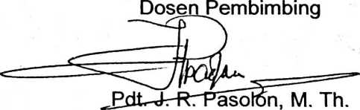

iii

Judul : UMBATING TOSARANI

Sub Judul Suatu Tinjauan Teologis Psikologis Tentang

Umbanting Di Lembang Buntu Karua

Diajukan sebagai salah satu persyaratan guna memperoleh gelar Sarjana Teologi (S1) pada Sekolah Tinggi Agama Kristen Negeri Toraja Disiapkan oleh : Simon Tampang

Dosen Pembimbing : Pdt. J. R. Pasolon, M.Th.

Telah dipertahankan penulisnya di depan panitia ujian sarjana (S1) pada Sekolah Tinggi Agama Kristen Negeri Toraja pada tanggal 21 Juni 2006.

Dewan Penguji

1. Pdt. Drs. G. G. Raru, M.Si.



2. Pdt. Sulaiman Maguling, M.Th.

3. Pdt. J. R. Pasolon, M.Th.

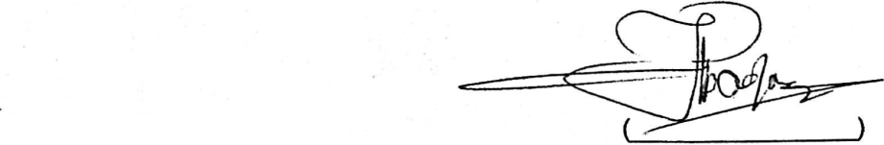

Ketua

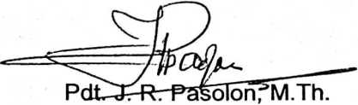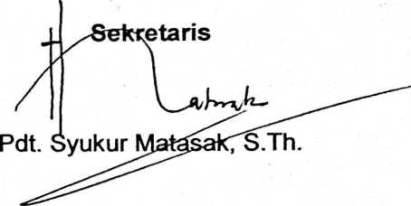

Pit. KETUA

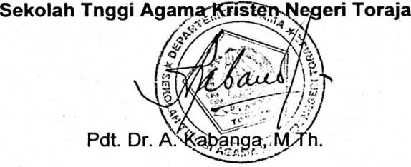

ABSTRAKSI

Skripsi dengan :

Judul : UMBATING TOSARANI

Sub Judul Suatu Tinjauan Teologis Psikologis Tentang

Umbating Di Lembamg Buntu Karua

Bating adalah pengungkapan kasih sayang terhadap mendiang yang dilampiaskan dalam barbagai bentuk ratapan antara lain dengan umbating (tangisan dalam bentuk kata-kata badong yang dibawakan dalam syaduhnya, dondi, dan maro’ serta retteng.

Walaupun dalam ungkapan-ungkapan bating tersebut mengarah kepada mendiang. Tetapi hal itu bukanlah suatu tanda bahwa ratapan yang dilakukan itu adalah sebuah tanda keputusasaan dan pemujaan terhadap roh-roh orang mati. Namun ratapan itu hanyalah pelampiasan kasih sayang keluarga terhadap mereka yang telah wafat, untuk mengenang keadaan terutama saat mereka yang telah wafat masih hidup.

viii